匠心工社第三次技术交流
双创基地匠心工社第三次团队技术讲座于5月21日18：00在双创基地东侧讨论区展开，进行本次技术交流的是：IOT世纪团队——庄剑辉，科技创梦队——李晨剑。

首先由来自IOT世纪团队的庄剑辉，为我们带来了信息技术方面的分享。庄剑辉从数理模块、硬件模块、软件模块、软件工程方向、嵌入式等五大方面进行了介绍。

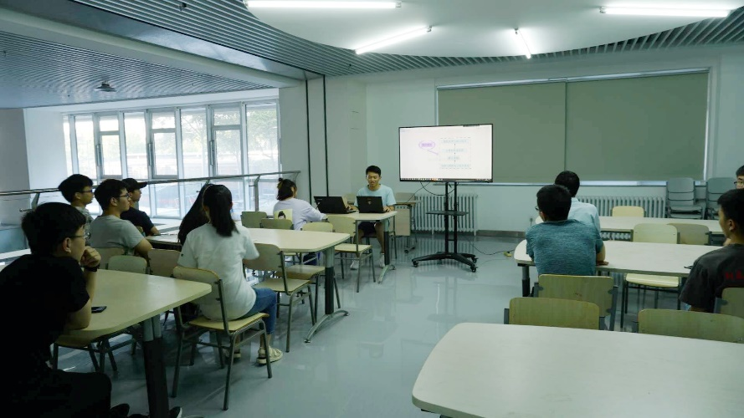

其中着重介绍了利用Unity3D开发游戏，Unity3D是由Unity Technologies开发的一个让玩家轻松创建诸如三维视频游戏、建筑可视化、实时三维动画等类型互动内容的多平台的综合型游戏开发工具，是一个全面整合的专业游戏引擎。总结来说就是开发游戏的工具，神庙逃亡、炉石传说、暗隐之枪、荒岛求生等等脍炙人口的游戏都来自于这个强大的工具。并演示了自己开发的一款游戏，交流了自己在开发过程中遇到的困难以及解决方案，同时展示了团队的相关作品。

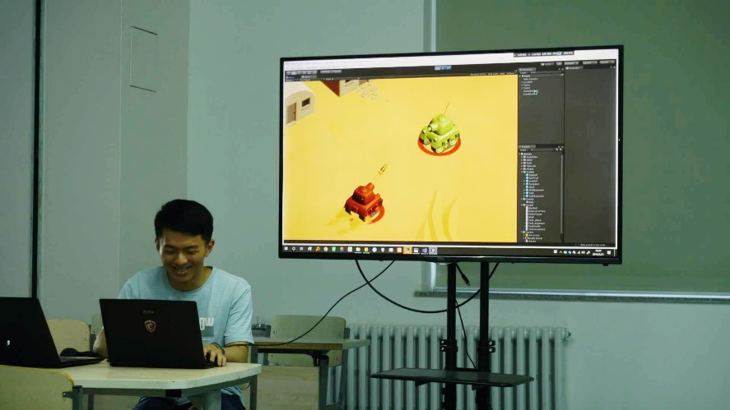

第二个分享的是来自科技创梦队的李晨剑，他分享了共享制氧机，从制作背景、组成结构、控制器件造型及介绍、工作流程等等方面带大家全面了解了共享制氧机。

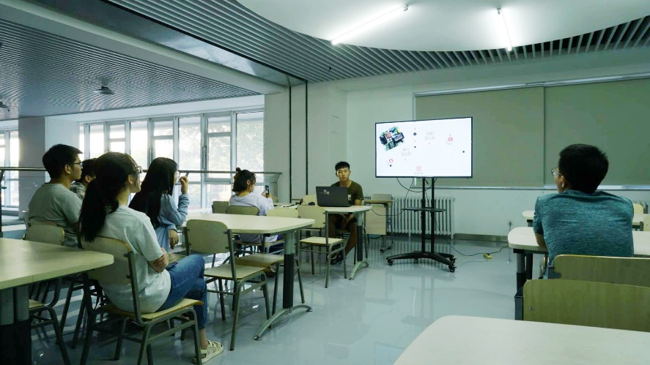

众所周知吸氧是刚性需求，以高原、孕妇、老人、病患为使用人群，场景广泛于旅游、高原居住、城市社区、酒店、乡村。现有的有吸氧需求的个体主要通过购买氧气瓶、制氧机，去医院吸氧或者酒店租用。但是购买氧气瓶、制氧机的成本高，经济负担重。手续繁琐，去医院吸氧手续复杂，时间成本高，而且名额有限。酒店租用仅适合在旅程中使用，而且价格贵，携带不便。因而，目前找不到一种既方便又便宜的吸氧方式。所以该共享制氧机为自助、便携提供了可能。
随着人们生活水平的不断提高和改善，对健康的需求逐渐增强，吸氧将逐步成为社会中大多数人群的需要。在分享的最后李晨剑勉励大家积极思考，拓宽思维，善于想象乐于发现，在探索中攀登、在学习中成长。
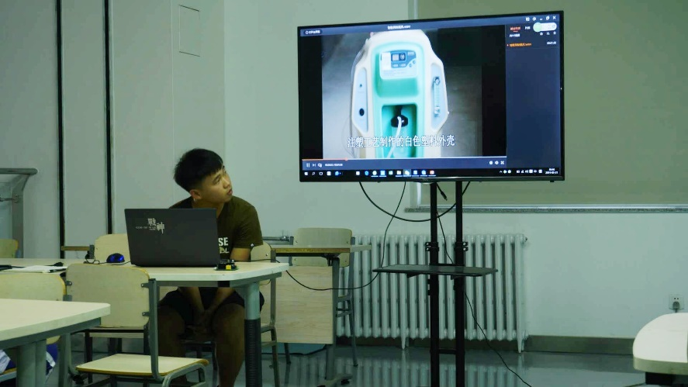

科技探索的道路注定不是平坦的，攻克难题的过程也是曲折漫长的，既然选择了远方，便只顾风雨兼程。匠心少年们：勇敢前行，敢于想象，勇于实践，不断创新，胜利就在前方。

